|  |  |  |  |
| --- | --- | --- | --- |
| Akademia Nauk Stosowanych w Nowym Sączu  Instytut Techniczny, Informatyka | | | |
| Osoba | Rafał Michalik | | |
| Przedmiot | Teoretyczne i technologiczne podstawy multimediów | | |
| Grupa | IS-2(s) L2 | Data | 24.10.2022 |

Kodowanie Shannona Fano

Algorytm Shannona-Fano generuje kod przedrostkowy dla żądanego rozkładu prawdopodobieństwa symboli alfabetu. Po wczytaniu ciągu znaków, algorytm liczy ilość wystąpień każdej litery, a następnie całą tablice sortuje malejąco. Litery najczęściej występujące w kodzie otrzymują jak najkrótszy kod.

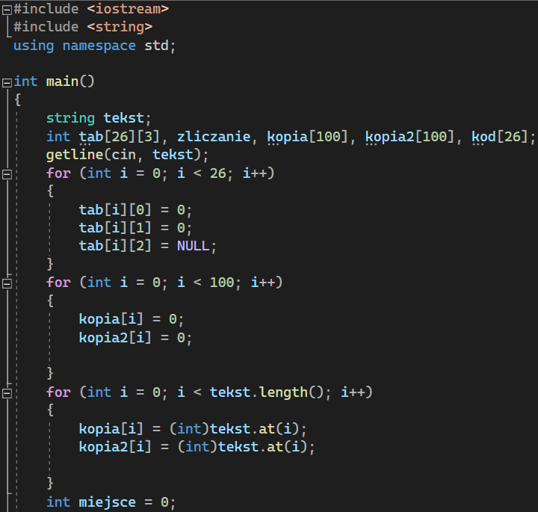

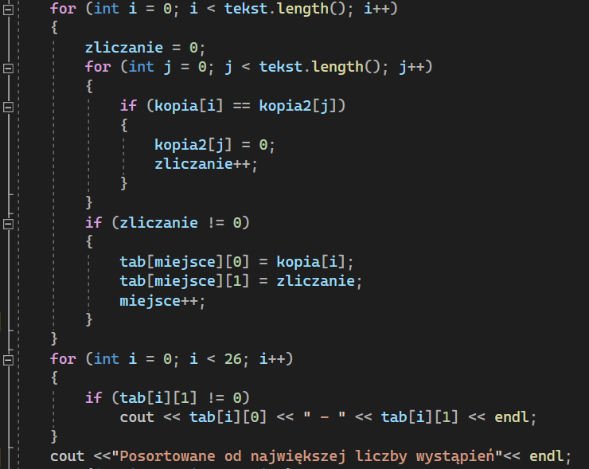

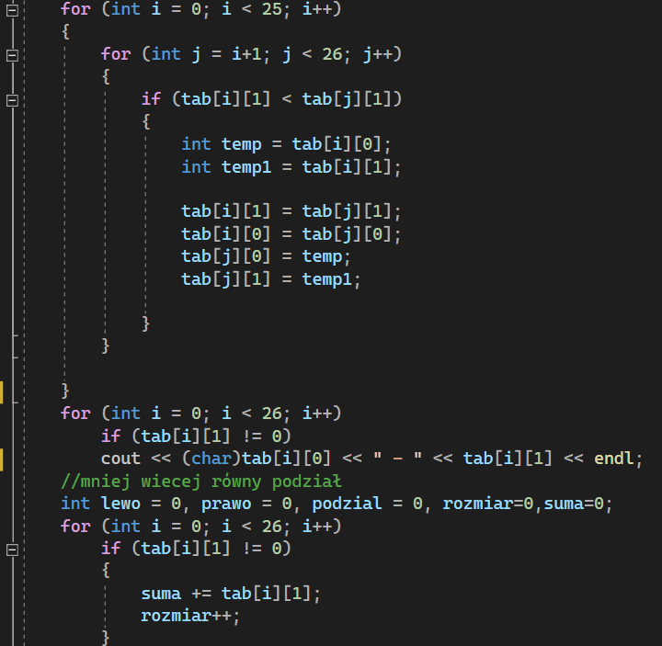

Na poniższym zdjęciu następuję jak najbardziej możliwie równy podział całego zbioru, a następnie elementy po lewej mają przypisany bit 0, a po prawej bit 1. I podziały zachodzą do momentu, aż nie będzie co dzielić. Niestety w moim kodzie nie udało się tego zastosować.

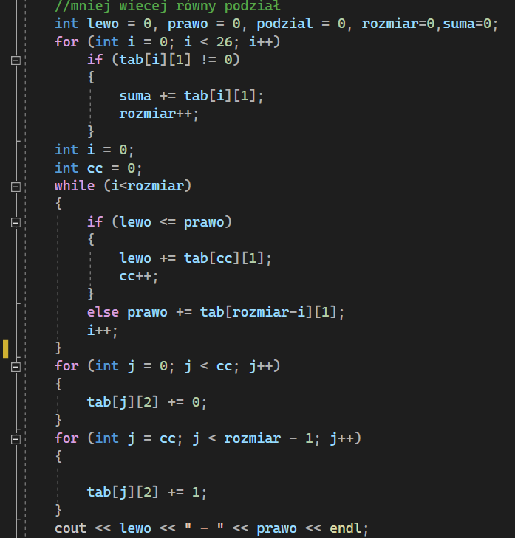

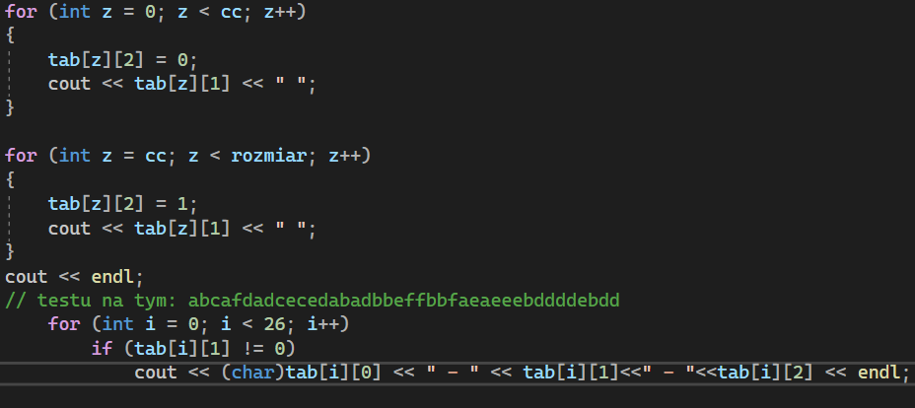

Po wprowadzeniu ciągu znaków, wszystkie litery są wprowadzane do tablicy jako kod ASCII, a następnie liczone i sortowane malejąco według ilości wystąpień.

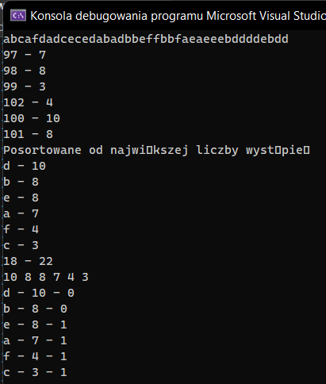

Po lewej stronie obok litery jest liczba wystąpień, i pierwsza liczba kodu prefiksowego

Zapis 18 – 22 to jest ten mniej więcej równy podział

